В условиях введения Федерального государственного образовательного стандарта дошкольного образования педагогам необходимо опираться на принцип формирования познавательных интересов и познавательных действий ребенка в различных видах деятельности. Развивать и поддерживать интерес детей можно только через включение в активную познавательную и творческую деятельность. Для этого мы используем метод проектов, но, чтобы проекты находили эмоциональный отклик детей, мы используем содержание близкое и понятное детям.
Дети, особенно дошкольного возраста, всегда проявляют неподдельный интерес к домашним животным, но когда они видят, что такие же животные остаются без дома, они готовы всеми возможными средствами помогать им. Это подтверждает реализация в нашей группе проекта «Большая помощь маленькому другу».
Целевое назначение.
Помочь бездомным животным нашего города.
Задачи.
Создать условия для повышения познавательной активности детей.
Создать условия для вовлечения дошкольников в общественную деятельность помощи бездомным животным.
Создать условия для самостоятельного отражения полученных знаний детьми.
Способствовать эффективному развитию творческих способностей в различных видах детской деятельности.
Воспитывать навыки доброжелательного отношения ко всему живому, чувства ответственности и желание помочь бездомным животным.
Обеспечивать взаимодействие с семьями, создать условия для формирования у родителей активной, заинтересованной позиции в образовательном процессе.
Участники проекта.
Дети средней группы «Птичики», родители, воспитатели, некоммерческая группа помощи бездомным животным «Котофеево» (активная ссылка на профиль: https://vk.com/kotofeevokam )
Общий замысел.
На территории детского сада стала появляться бездомная кошка, живущая, скорее всего, в подвалах соседних домов. Бедное и несчастное животное сразу привлекло внимания детей: им хотелось погладить, накормить и обогреть ее. Предостережения воспитателя остановили детей от непосредственного контакта с животным, но помощь ему начала поступать сразу же: появились домики из снега и песка, стали лепить «колбаски», «пирожки». Дальнейшее наблюдение за кошкой показало, что эта помощь совсем не эффективна. Перед детьми встала проблема, которую им не терпелось решить: «Как мы, дети, можем помочь бездомным животным?»
Деятельность по реализации проекта
Подготовительный
Данный этап направлен на мотивацию детей и родителей к предстоящей деятельности и поиск ресурсов.
Беседуя в группе о бездомных животных, мы выяснили, что дети довольно часто встречают их в городе и пришли к выводу, что им надо помочь, предположили, что даже дети детского сада могут помочь бездомным животным.
С помощью метода трех вопросов мы выяснили:
- Что мы знаем о бездомных животных? Бездомное животное – это животное, у которого нет дома и хозяина. Мы можем предположить, что животное бездомное если оно без поводка, голодное, худое и больное.
- Что мы хотим узнать о них: откуда появляются бездомные животные? Кто помогает бездомным животным? Как мы можем помочь бездомным животным? Какие правила нужно соблюдать при встрече с бездомными животными?
- Где найти ответ? Спросить у родителей и воспитателей. В книгах и передачах о животных. В художественной литературе. Спросить волонтеров, которые помогают бездомным животным. В Интернете.
Искренняя заинтересованность детей помогла нам привлечь родителей к реализации проекта. Они помогали детям отвечать на поставленные вопросы используя интернет, телевидение, литературу.
Мы как педагоги на этом этапе: связались с некоммерческой группой помощи бездомным животным «Котофеева» через волонтёра группы (мама Николаевой Ярославы, воспитанница нашей группы); изучили литературу по этой теме; подобрали подвижные, речевые, настольно-печатные, дидактические и другие игры; подобрали методическую литературу, художественную литературу для чтения, загадки по теме, аудиозаписи; подобрали иллюстративный материала по теме, материалы для творчества, атрибуты для игр.
Планирование
С помощью мозгового штурма вместе с детьми мы определили пути решения поставленной проблемы:
- Забрать бездомное животное домой, если разрешат родители.
- Рассказать друзьям и соседям о бездомных животных, которые живут у волонтёров.
- Изготовить листовки с изображением домашних животных «Большая помощь маленькому другу».
- Попросить родителей собрать корм и лекарства для бездомных животных.
- Организовать выставку рисунков «Всем на свете нужен дом».
Рассказать о том, как мы помогаем бездомным животным, через участие в демонстрационной площадке, на сайте детского сада, в газетах и на телевидении.
Обогащение представлений детей о бездомных животных: беседы о бездомных животных с использованием иллюстраций и фотографий, дидактические игры: «Угадай животное», «Чем похожи, чем отличаются?», «Кто где живёт?», «Что сначала, что потом» и другие; загадывание и отгадывание загадок о животных, чтение художественной литературы о животных, составление описательных рассказов о животных; придумывание историй о бездомных животных; обыгрывание сюжетных ситуаций «Встреча с бездомным животным»; просмотр видеоматериалов, презентаций о домашних и бездомных животных.
Реализация проекта помогла детям почувствовать, что они могут делать добрые дела и их забота нужна братьям нашим меньшим, что земля наш общий дом и для людей, и для животных и мы несем ответственность, за то чтобы она была уютным домом для всех живущих на ней.

Приложение 1
Активные ссылки на анимационные мультфильмы, обучающие видеоролики и полезную литературу о бездомных животных.
- 18 мультфильмов про бездомных животных
- Советские мультики про бездомных животных
- Как помочь бездомным животным
- Урок Добра на тему «Бездомные животные»
- 7 детских книг, которые учат милосердию и любви к животным
- Уроки осторожности (01) Бродячие животные _ Уроки тётушки Совы
- Книги о бездомных животных: читать онлайн
Приложение 2
Дидактические игры по теме «Домашние животные»
«Чем одарит нас …?» («Какую пользу приносят домашние животные»)
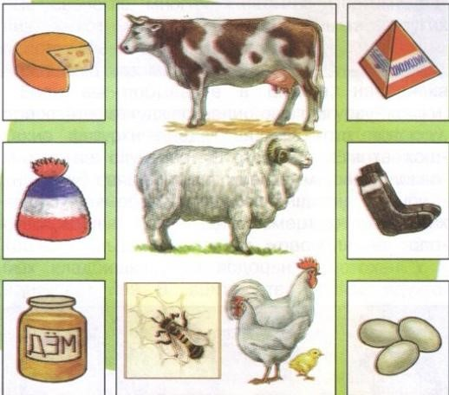
Цель: Развитие логического мышления, учить детей строить высказывания - рассуждения.
Чем одарит нас корова?
Молоко, сметана, творог, сыр, мясо, шкура.
Чем одарит нас свинья?
Мясо, сало, шкура.
Чем одарит нас коза?
Мясо, молоко, шесть, сыр.
Чем одарит нас овца?
Шерсть, мясо, шкура.
Чем одарит нас кролик?
Мех, мясо.
Чем одарит нас лошадь?
На лошади можно ездить верхом, возить грузы. Мясо, шкура. Чем одарят нас куры, гуси, утки? Яйца, мясо, перо и пух.

«Бюро находок» (Разрезные картинки)
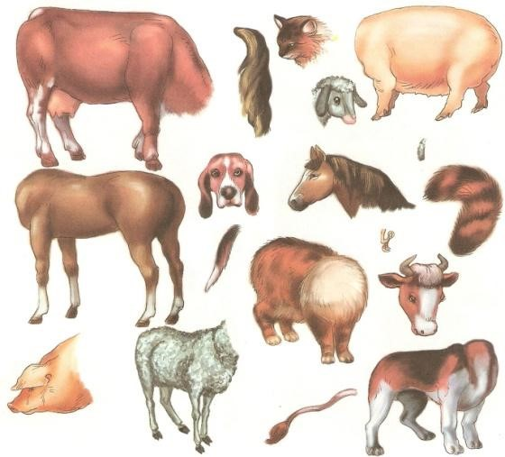
Цели: Развитие зрительного внимания. Формирование логического мышления и фразовой речи.
Дидактический материал: Разрезанные карточки с изображением животных. Воспитатель показывает детям карточки с изображением частей тела животного. Дети определяют, кто это потерял: это хвост, его потеряла корова. А это лапки, их потерял щенок.

«Какие животные спрятались на картинке?»

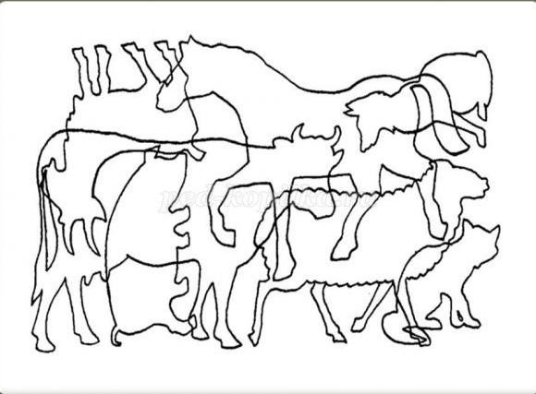
Цель: Развитие внимания, мышления, воображения.
Дидактический материал: карточки с изображением животных. Предложить ребёнку найти и назвать животных, нарисованных на картинке.

«Отгадайте животное по описанию»
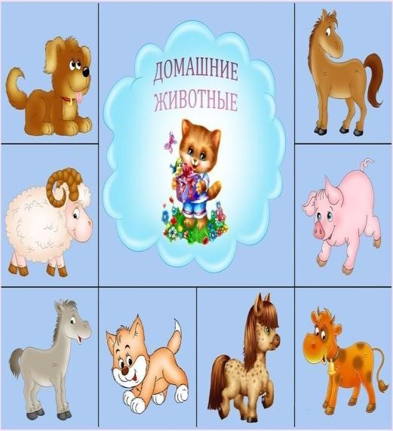
Цель: Развитие умения описывать животных и узнавать их по описанию. Дидактический материал: Карточки с изображением животных.
Ход игры: Педагог раздет детям карточки с изображением животных.
Дети никому не показывают свои карточки. Педагог предлагает одному ребенку описать животного, изображённого на его картинке, или загадать о нём загадку. Другие дети должны отгадать, что это за животное.

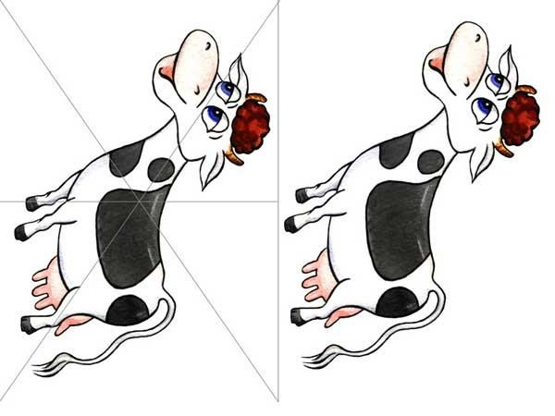
«Собери картинку» Цель: Развитие логического мышление, кругозора, познавательного интереса и речевой активности.
Дидактический материал: Карточки с изображением животных, разрезанные на несколько частей. Ход игры: Детям раздают игровые карточки, разрезанные на 2, 3, 4 части (в соответствии с возрастом и способностями ребёнка). Собрав картинку, ребёнок рассказывает, какое животное он собрал.

«Кто кем будет?» («Кто кем был?»)
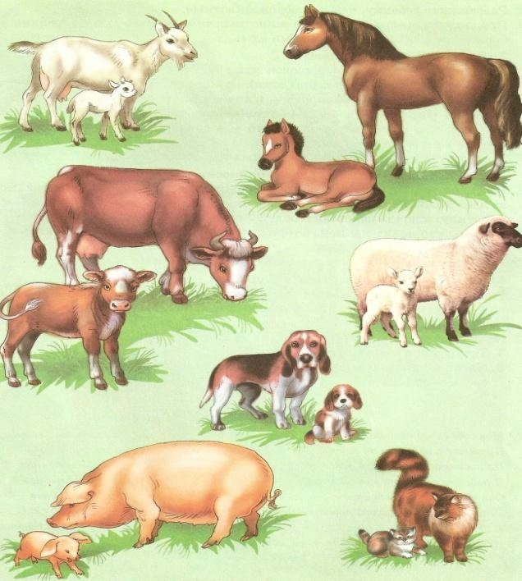
Цель: Развитие логического мышления, познавательного интереса и речевой активности детей. Дидактический материал: Карточки с изображением домашних животных с детенышами. Ход игры: Педагог спрашивает у детей, Кто кем будет, когда вырастит?
Кто кем был?
Жеребенок будет… (лошадью),
Ягненок будет… (овцой, бараном),
Козленок будет …(козой, козлом),
Теленок будет … (коровой, быком),
Поросенок будет… (свиньей), Крольчонок будет… (кроликом),
Щенок будет … (собакой)
Котёнок будет … (котом, котшкой)

«Чей силуэт?»
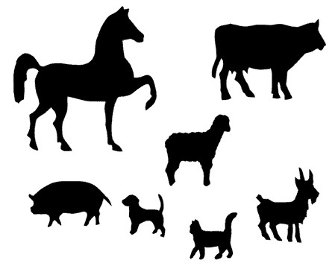
Цель: Развитие внимания, мышления, воображения, умение сравнивать предметы по представлению.

Дидактический материал:
Карточки с изображением животных. Ход игры: Предложить ребёнку найти и назвать животных, нарисованных, на картинке.

Игра «Кто хозяин?»
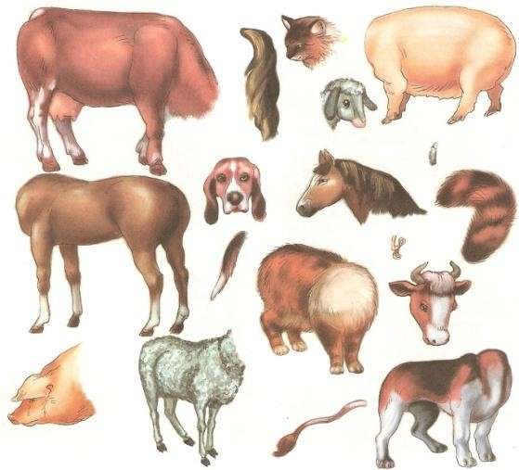
Цель: Развитие зрительного внимания. Формирование логического мышления и фразовой речи. Дидактический материал: Карточки с изображением частей тела животных.
Ход игры: педагог показывает картинки с частями животных, нужно ответить на вопросы «Чей хвост?», «Чья голова?», «Чьи рога?», «Чьи копыта?», «Чьё вымя?».

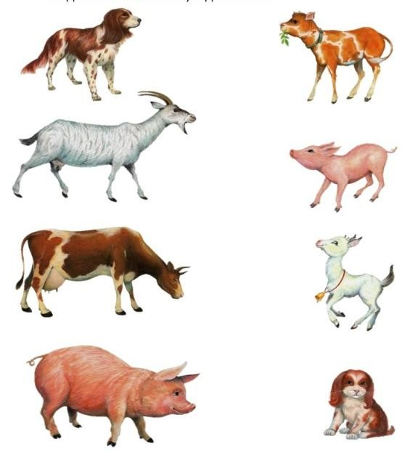
Игра «Собери семью». Цель: Формирование логического мышления и фразовой речи.
Образование новых слов от разных основ.
Дидактический материал:
Карточки с изображением животных. Ход игры: на столе лежат картинки с изображением животных, живущих на ферме и картинки с изображением детенышей животных
- Поставь животных одной семьи рядом и расскажите, кто с кем рядом стоит.

«Подскажи словечко»
Цель: Закрепление названий домашних животных и их детенышей.
Научить строить высказывания – рассуждения. Формирование
существительных множественного числа
Дидактический материал:
Картинки с изображением домашних животных.
Ход игры:
Табун – (много лошадей),
Стадо – (много коров),
Отара – (много овец), Свора– (много собак).
«Кто какой…?»
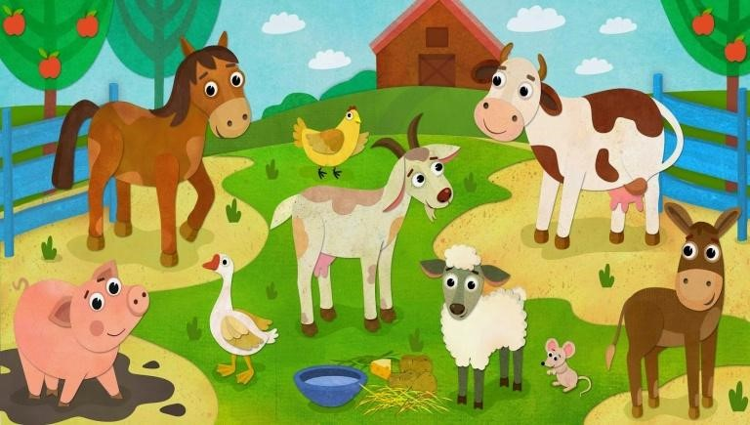
Цель: Закрепление знаний о домашних животных и их детенышах. Развивать связную речь.
Дидактический материал: картинки изображение домашних животных.
Ход игры:
Нужно подобрать признак к существительным.
Жеребенок – маленький, беспомощный, робкий, беззащитный, слабый, милый.
Щенок – игривый, живой, подвижный, любопытный, сердитый.
Козленок – упрямый, робкий, красивый, ласковый, серый.
Поросенок – резвый, розовый, толстый, веселый, маленький, забавный.
Крольчонок – длинноухий, серый, пушистый, забавный, пугливый.
Ягненок – белый, робкий, трусливый, кудрявый, пушистый, милый.
Теленок – ласковый, упрямый, резвый, неуклюжий, игривый.

«Расскажи о домашнем животном»
Цель: Закрепление знаний о домашних животных и их детенышей, развивать коммуникативные навыки детей, учить составлять связный рассказ по серии картинок.
Дидактический материал: опорная картинка

Ход игры: Составить описательный рассказ о животном с опорой на план-картинку.
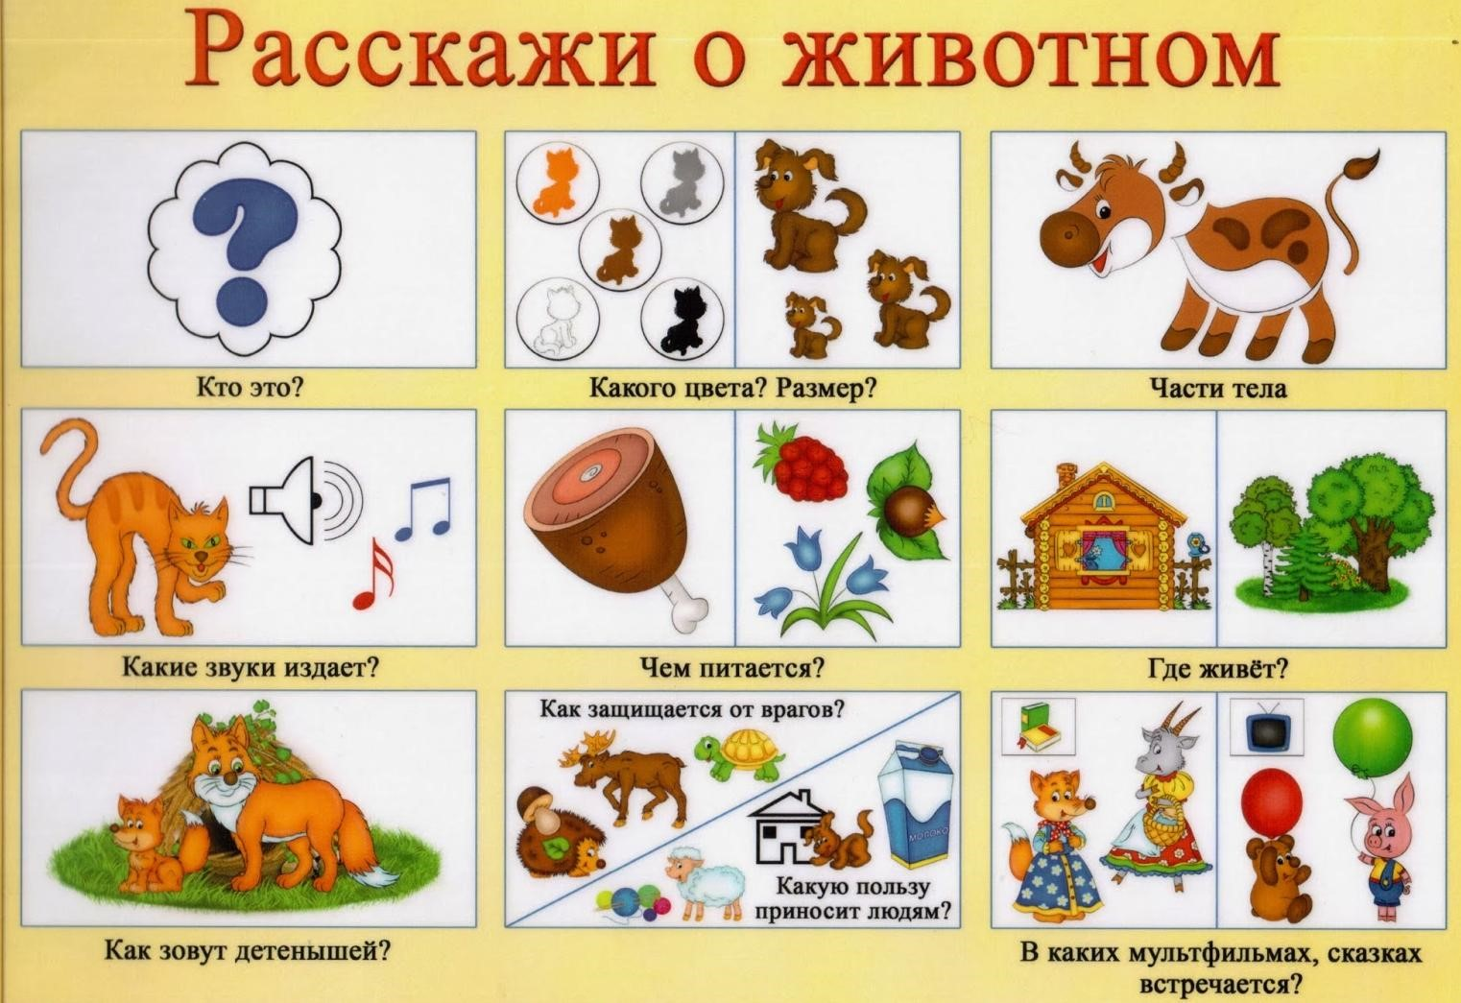
Приложение 3
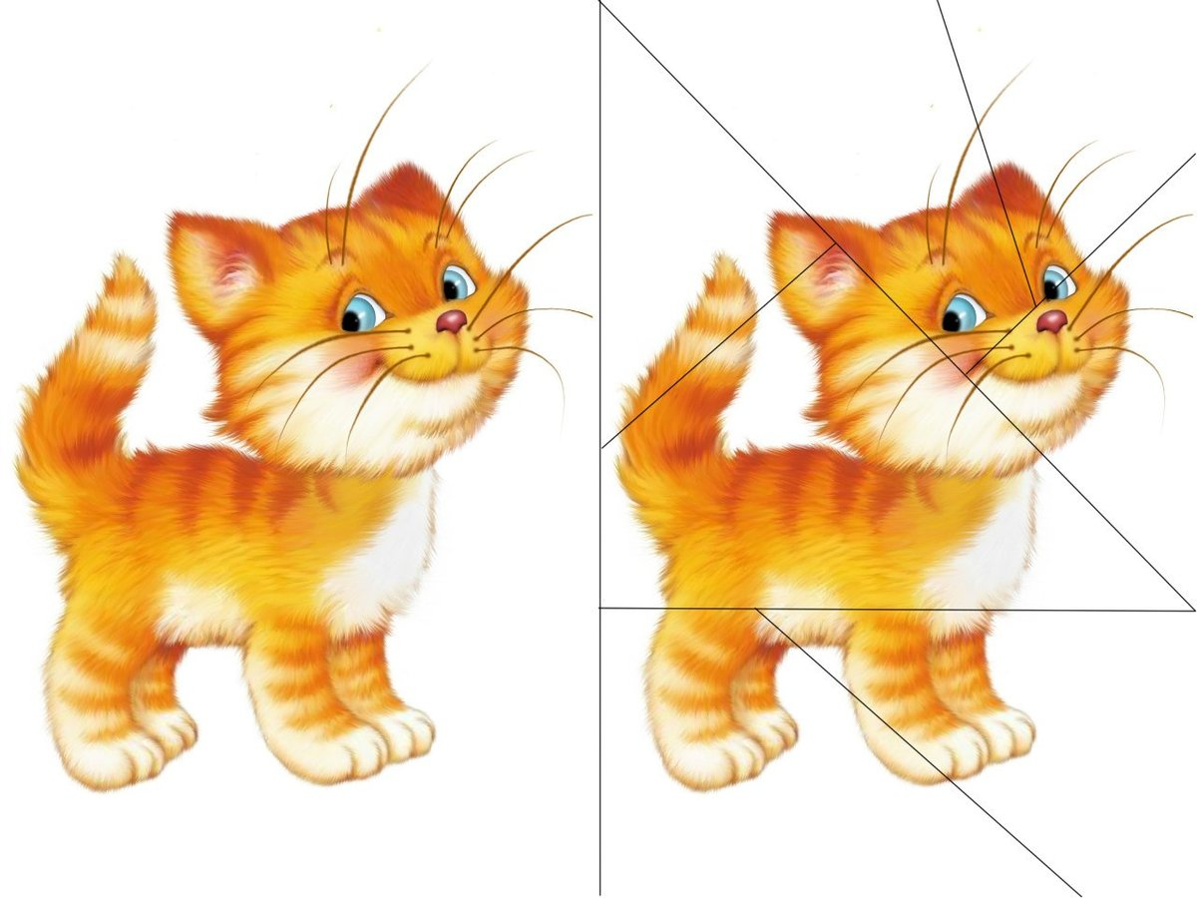
Разрезные картинки

Найди пару
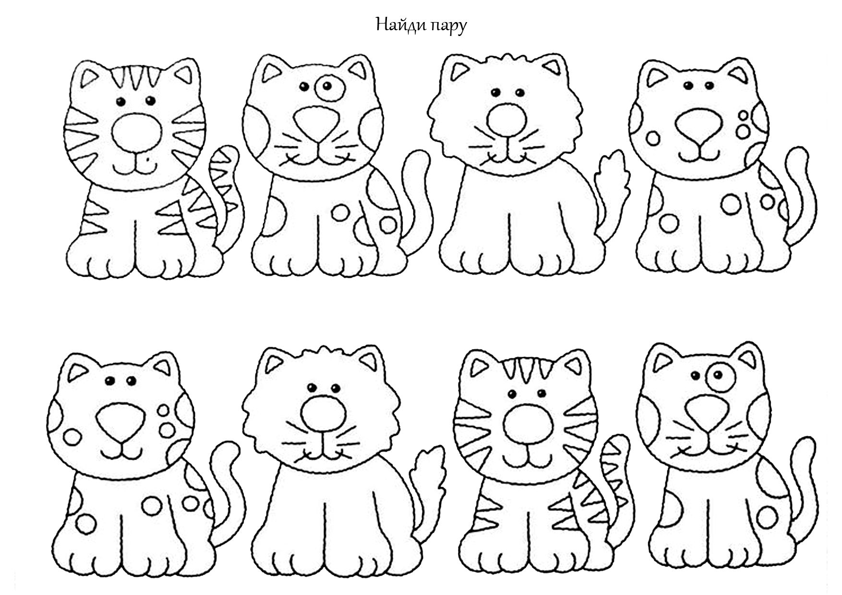
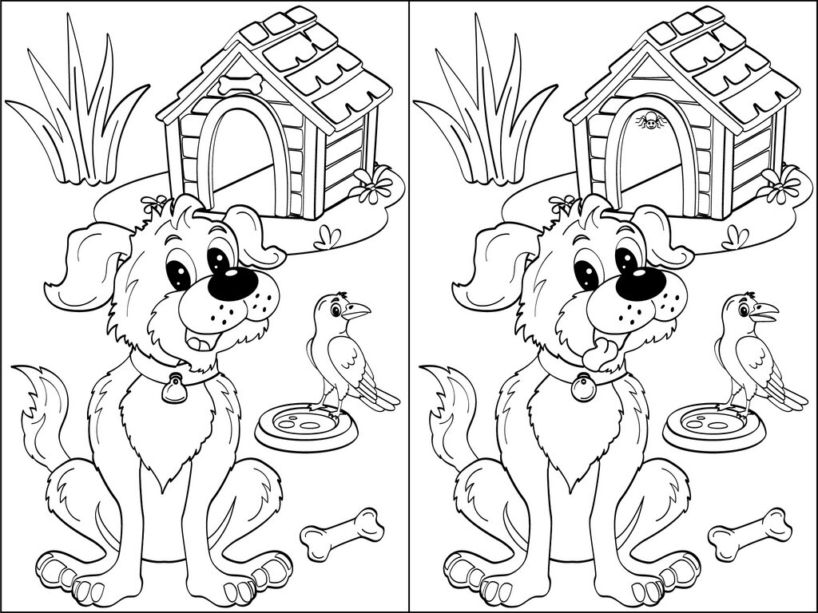
Найди 5 отличий

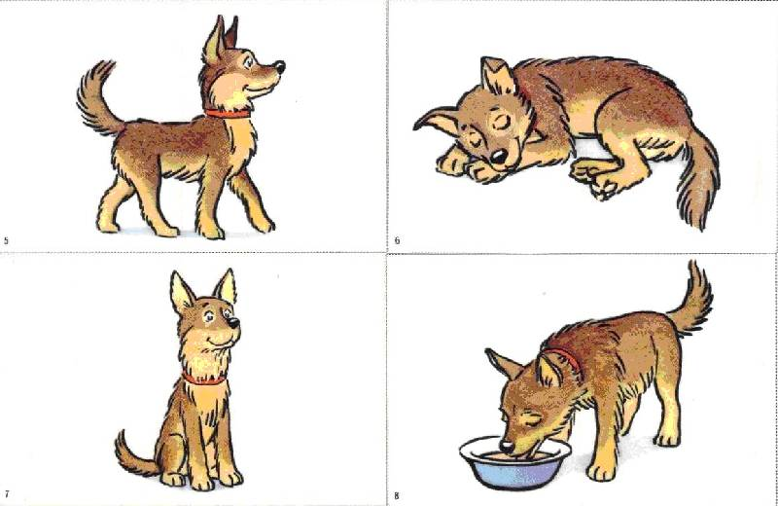
Назови действия животных

Придумай клички животным
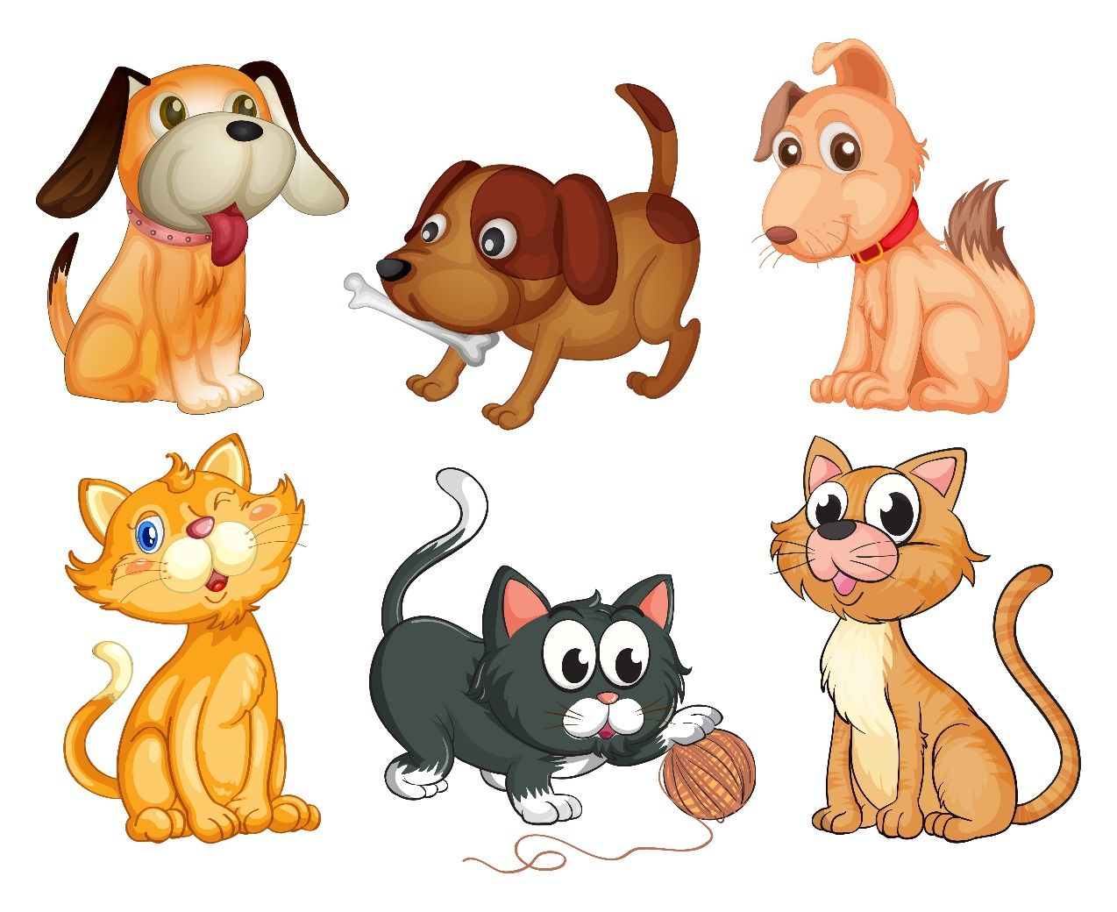

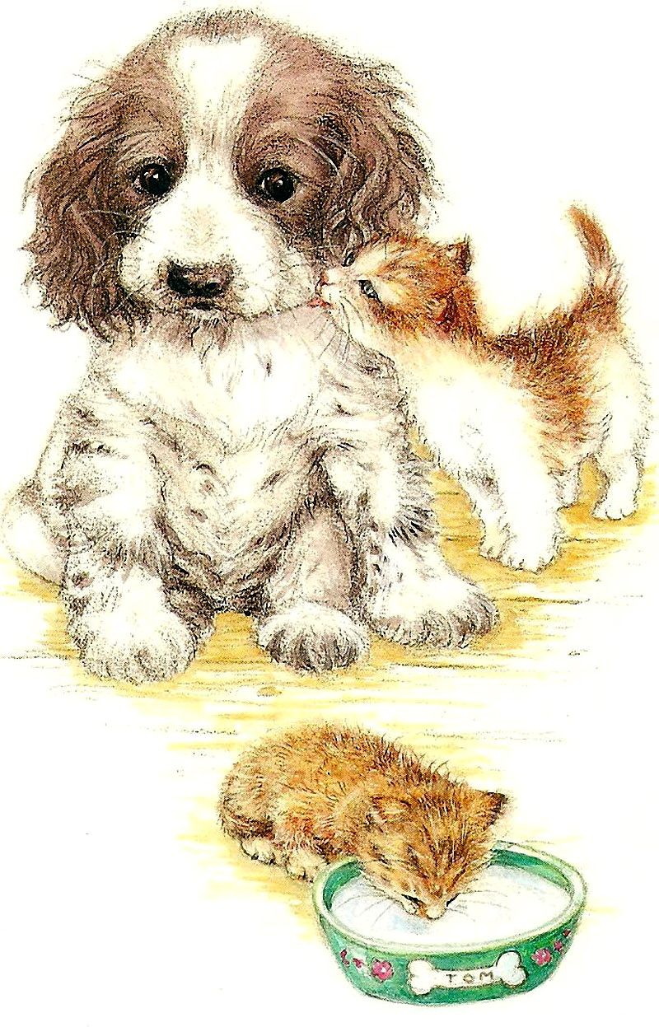
Составь рассказ по картинке

